GERÇEK ZAMANLİ BAR GRAFİK
Bu bölümde, “preload.swf” dosyasının yüklenmesini gerçek zamanlı olarak göstereceğiz. Katman bölümüne iki yeni katman daha ekleyin. Birisine yazı, diğerine ise grafik adini verin. yazı katmanının, 4. frame’ine gelip, keyframe yerleştirin. Bu frame’de, animasyonun yüklendiğini söyleyen bir yazı yazın ve yanına bir Dynamic Text kutusu koyun. Bu yazı kutusunun adini “yüzde” olarak belirtin. Ancak bu kutunun, seçilebilir ve kenar çizgi seçeneklerinin, seçili olmamasına dikkat edin. Bu kutunun hemen yanına da, “%” işareti yazın.
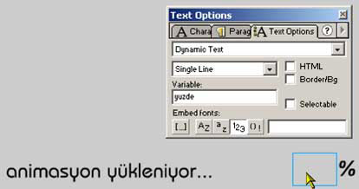Grafik adli katmanın da 4. frame’ine gidip, bir keyframe yerleştirin. Bu keyframe’de ise, yüklenen miktarı gösterecek bir bar grafik olacak. Bu bar grafiği yapmak için, alet kutusundan, rectangle (dörtgen) aletini alın ve uzunca bir dörtgen çizin. Bu dörtgenin kenar çizgilerini seçmeden, sadece içini seçili duruma getirin. Klavyeden F8 tuşuna basın ve ismine “grafikBar” yazdıktan sonra, movie clip olarak belirleyin.
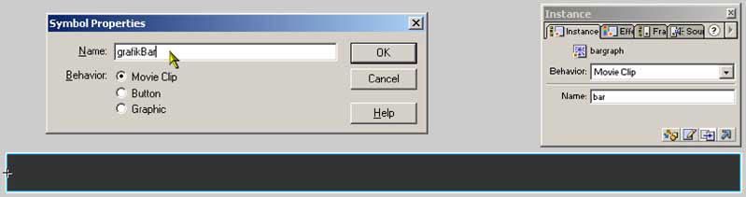Instance Panel’i açıp, Name kısmına da, “bar yazın. Oluşturduğumuz bu movie clip’in merkez noktası, tam ortası olacaktır. Ancak bu durum, bizim istediğimiz bir şey değildir. Çünkü yüklenen miktarı gösterirken, movie clip’in genişlik ölçüsü ile oynayacağız. Bir movie clip’in genişlik veya yükseklik ölçüsü, merkez noktasına göre, belirli oranda yayılarak değişir. Bu durumda merkez noktasını, en sola taşımamız gereklidir. Menüden, Modify > Transform > Edit Center seçeneğini seçin ve merkez noktasını, en sola doğru götürün. Bunu yaparken, sahneyi olabildiğince büyütün. Çünkü merkez noktası tam olarak sola yapışmaz ise, kenar çizgilerden taşacaktır.
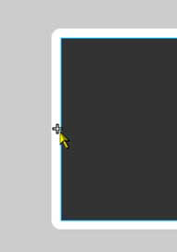Yüklenen miktarı gösteren grafik bar, hazırdır artik. Simdi Actions katmanının 4. frame’ine su kodları yazın.
yuklenmisFrameler = _level0._framesloaded;
toplamFrameler = _level0._totalframes;
yüzde = Math.round ((yuklenmisFrameler/toplamFrameler)*100 );
bar._xscale = yüzde;
kodları tek tek inceleyelim. Birinci satırda, yuklenmisFrameler adli değişkene, “preload.swf” dosyasının, yüklenen frame sayısı atanmış. Bu atamayı yaparken, _level0 ifadesinin kullanılmış olduğuna dikkatiniz çekerim. Çünkü _root ifadesi yazılsa idi, sadece kodların geçtiği sahneye göre değer verecekti. Bu durumda ikinci sahnenin, yani “Esas” adli sahnenin yüklenen frame sayısı göz ardı edilecekti. _level0 yazarak, “preload.swf” dosyasında ne kadar sahne varsa, hepsinin yüklenen frame sayısı alınır.
Ayni işlem, ikinci satırda, toplam frame sayısı için uygulanmıştır. Yani, toplamFrameler değişkenine, “preload.swf” dosyasındaki bütün frame sayısı atanmıştır.
yazı adli katmana, bir textbox koymuştuk. Bu yazı kutusunun adini yüzde olarak belirlemiştik. Üçüncü satırda, bu yazı kutusuna bir değer gönderiyoruz. Bu değer, yüklenen frame sayısını yüzde olarak gösterir. Yani, yüklenmiş frame sayısını, toplam frame sayısına bölüp, 100 ile çarptığınızda, alınan değerdir.
Son satırda ise, yazı kutusuna gönderdiğimiz değer, bar adli movie clip’in genişlik değeri olarak belirleniyor. Yani, yüzde cinsinden bulunan değer, bar adli movie clip’in _xscale ölçüsü olacaktır.
Program buraya kadar olan değerleri okuyacak ve değerleri isleyecektir. Ancak programın doğal akışı gereği, 4. frame’i okuduktan sonra, 2. sahneye geçecektir. Bu durumda ise, yüklenen miktarı gerçek zamanlı olarak gösteren, 4. frame bir kez görünecek ve kaybolacaktır. Bunun önüne geçmek için, tüm katmanlara bir keyframe daha yerleştirin. Actions adli katmanın, 5. frame’ine aşağıdaki kodları yazın.
if (yuklenmisFrameler == toplamFrameler) {
gotoAndPlay ("Esas", “basla”);
} else {
gotoAndPlay (4);
}
Program 5. frame’e geldiğinde bu kodları okuyacaktır. Kodların ilk satırında, yine yüklenmiş frame sayısı ile toplam frame sayısının eşit olup olmadığı kontrol ediliyor. Eğer koşul gerçekleşirse, “Esas” adli sahneye gidip, “basla” etiketli frameden itibaren oynamaya devam edecektir. koşul yanlış ise, 4. frame’e gidecektir. Yani, grafik barın gösterildiği frame’e dönecektir. Burada dikkat edilmesi gereken bir nokta var. 4. ve 5. frame’lerdeki yazı ve grafik katmanının görüntüsü ayni olmalıdır. Aksi durumda, görüntü kesik kesik gelecektir.
“Esas” adli sahneye gidip, 1. frame’ine tıklayın. Frame Panel’i açıp, Label kısmına “basla” yazmanız yeterli olacaktır. Bundan sonra yapacağınız animasyon size kalmıştır.
Programın herhangi bir yerinde, yüklenen frame sayısı ile toplam frame sayısı eşitlendiği zaman, “Esas” adli sahne oynamaya başlayacaktır.
